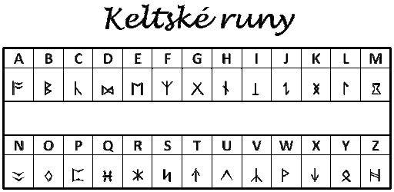

KELTSKÉ RUNY

Hra obsahuje
100 kartiček

Napsal jsi první runový nápis na světě v roce 1100. Máš na to patent, předal Ti ho sám prezident. Jako dárek Ti dal velkou láhev vína. Můžeš láhev prodat a jít o 5. Polí dopředu, nebo získat 10. Sekund na prohlédnutí abecedy. | Jelikož se runy používali spíše k zaznamenání důležitých událostí .Nebo k magickému ochránění lidí, zvířat a věcí. Proto zapiš důležitý okamžik v tvém životě runovým písmem(stačí jednoslovně) POSUŇ se o 5.polí do předu
Runy dělíme na 3 skupiny FREY aett, HAGAL aett, TYR aett .Máš smůlu zjistil(a) si to jako 2 šel(šla) jsi to oznámit na radnici jelikož si mysleli že si to okopíroval(a) zavřeli tě do vězení 1 kolo nahraješ | Napiš jeden verš runami, Protože jsi simpatycký  prezidentovi jdi o 14 polí dopředu

Protože runy jsou z italské abecedy a podobají se severoitalské ,retoromanské , leponské či benátské adecedě.Slož báseň tomovi dubiokovi

